Örökségfigyelő

A korabeli férfiasság egyik szimbóluma, a cseréppipa

2015.01.30. 09:58
A dohányzásnak hazánkban több évszázados múltja van. Európába a dohányzás híre Kolumbusz Kristóffal érkezett, aki Amerikából hazatérve számolt be a látottakról. A dohányzás szokása gyorsan terjedt, amit az is jól mutat, hogy Amerika felfedezése után kevesebb, mint egy évszázaddal, 1574-ben, Debrecenben betiltják a pipázást. Ekkor már több mint egy évtizede terjedt hazánkban a szokás. Ez annak volt köszönhető, hogy két irányból is elérkezett ez a szokás. Nyugatról a zsoldos katonák, míg délről a törökök hatására terjedt el.
A pipázást se az egyház, se pedig a nemesek nem nézték jó szemmel, sőt, tiltották. A rendeletek azért nem engedélyezték a pipázást és szivarozást, mivel ez tűzveszélyes szokás volt, hisz a gyufa feltalálása előtt „acél-kova-taplóval” gyújtottak rá. Ebből sok esetben tűz keletkezett. 1633-ban Konstantinápolyban ütött ki nagy tűzvész, ami miatt Ibrahim és IV. Murat szultán halálbüntetéssel sújtotta a dohányzókat. A szokás ennek ellenére gyorsan terjedt.

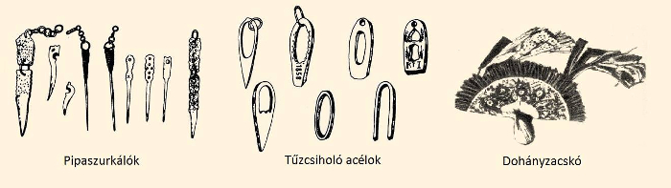

1. ábra: A pipázás kellékei a XIX. század második feléből (képösszeállítás a Magyar Néprajzi Lexikon képeiből, Magyar Néprajzi Lexikon, szerk.: Ortutay Gyula, 1982)

A magyar cseréppipa ősének a török csibuk pipákat tarthatjuk. A cseréppipákat kezdetekben a fazekasok készítették. Ez jóval egyszerűbb feladat volt, mint az edények korongozása. Sokáig jövedelem-kiegészítés volt, hiszen amikor nem keltek el az edényeik, a pipákat akkor is el tudták adni. Debrecenben a fazekasok jelentős része tért át a pipakészítésre, sőt, céhet is alapított. A magyarországi cseréppipának két híres gyártóközpontja volt, Debrecen és Selmecbánya. A hírüket kiváló anyaguk és minőségük adta. Az itt készült pipákat nem csak a hazai piacra, hanem külföldre is szállították. A magyar cseréppipa közkedvelt volt a németeknél, franciáknál és angoloknál, sőt, amerikai matrózok is előszeretettel füstöltek ezekből.

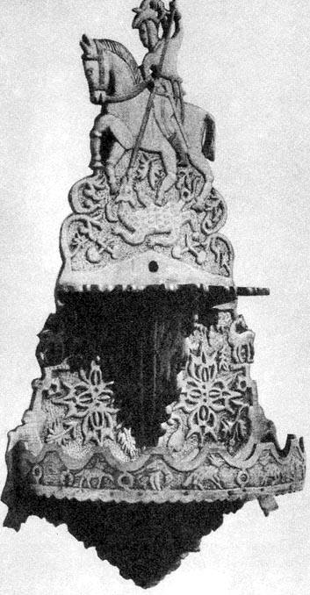
2. ábra: Áttört díszítésű pipatórium (Ravazd-Tarján-puszta, Győr-Moson-Sopron megye, XIX. század második fele) budapesti Néprajzi Múzeum (Magyar Néprajzi Lexikon, szerk.: Ortutay Gyula, 1982)
Több tájfajta pipadohányt termesztettek hazánkban, melyek közül híresebb volt a debrői, kóspallagi vagy a verpeléti. A férfiak hobbija és szenvedélye volt a különböző dohánykeverékek készítése. A dohányleveleket házi fermentáló és pácoló eljárásokkal javították. Amikor elfogyott a dohány, a parasztemberek meggyfalevéllel pótolták.

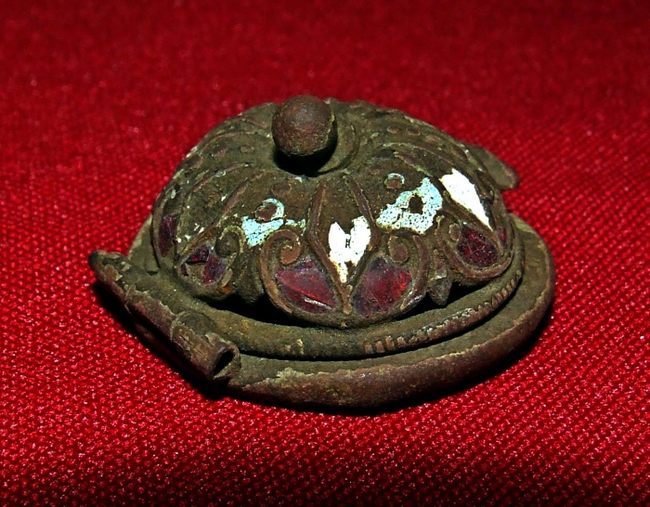

3. ábra: Szebb napokat megélt, eredetileg zománcozott és aranyozott pipakupak (a szerző képe saját tárgyáról)
A pipázáshoz sok kellékre volt szükség. A dohányzacskó, szurkáló, csiholó acél (1. ábra) és dohányvágó is kellett. A készlethez tartozhatott pipatórium (2. ábra) is, ami a pipák tárolására szolgált. A pipatórium németföldről érkező tárgytípus volt, hazánkban a XIX. században terjedt el.
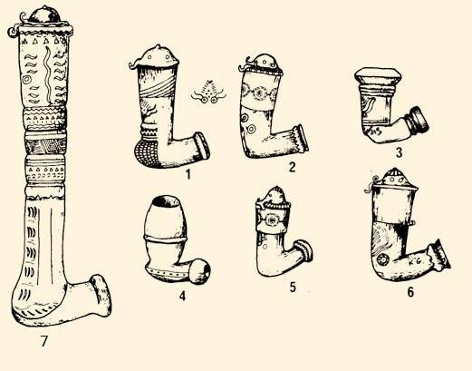

4. ábra: 1. Palatinszky-pipa, 2. Nagy jobbágypipa, 3. Gombos pipa, 4. Hordópipa, 5. Csillagos vagy kis juhtérgy pipa, 6. Subrik pipa, 7. Makra vagy csaló pipa (képösszeállítás, Magyar Néprajzi Lexikon, Szerk.: Ortutay Gyula, 1982)

A cseréppipa-készítés nagyiparrá nőtte ki magát a XIX. századra. Debrecenben ekkor több mint száz család élt pipakészítésből. Volt olyan év, amikor a városban egymillió pipa készült. A nagy szám miatt nem mindet tudták teljesen „felszerelni”, hisen a cseréppipa összeállításához három mesterségre is szükség volt. A csutorások készítették a pipa szárát, a piparezezők pedig a pipakupakot. A csutorát esetekben a cseréppipa-készítők is elkészíthették, de a rezezés nagy szaktudást igényelt (3. ábra), amit jórészt zsidó mesterek végeztek. A pipaszárat fekete gyűrűfa vagy kökényfa ágából készítették, üregüket forró dróttal alakították ki.
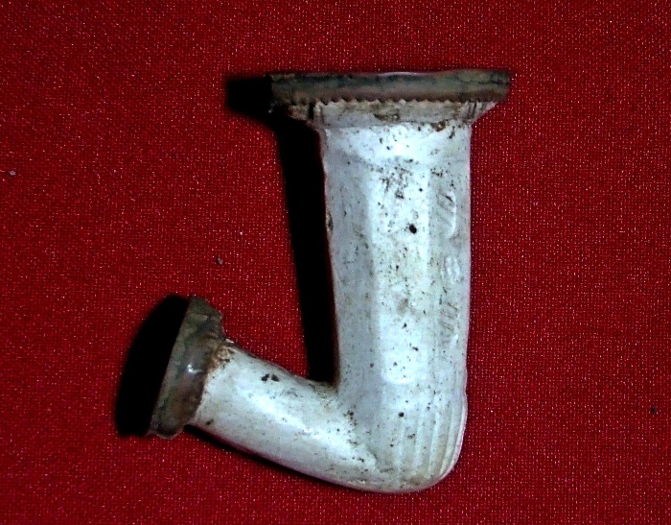

5. ábra: Debreceni karimás pipa (A szerző képe saját pipájáról)

A cseréppipáknak több formája is kialakult. A híresebbek közül való a makrapipa (4. ábra, 7. kép) vagy csalópipa, mely egy Makra nevű alföldi betyárról kaphatta a nevét. Ezek a pipák inkább díszként szolgáltak nagy méretük miatt. A palatinszki pipa egy alföldi szegénylegényről kapta a nevét, jellegét a pipa derekának alján körkörösen behúzgált díszítés adta (4. ábra, 1. kép). Egy betyárról kapta a nevét a zsubrik pipa is, minek névadója a híres Sobri Jóska volt (4. ábra, 6. kép). A debreceni karimás pipa volt talán a legkedveltebb pipa. Kisebb és nagyobb méretben készült, nevét a szája körül futó karimáról kapta (5. ábra). A pendelykorcú pipa vagy más nevén húzogatott, ritkábban macskakarmolta pipa nevét rovátkolt díszéről kapta (6. ábra). A tányéros pipa az alján elhelyezkedő tányér miatt kapta nevét. Ezek a pipák gazdagon díszítettek voltak. A társas pipa tekinthető a legkülönlegesebbnek, hiszen ezt egyszerre több ember is szívhatta volna, mivel az alján több lyukat helyeztek el, de ezeket sohase használták.
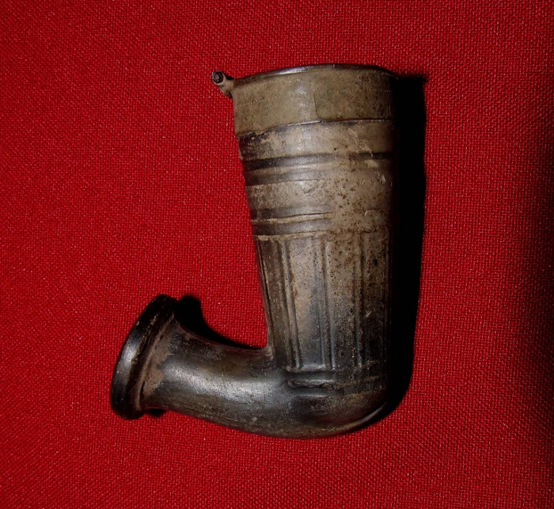

6. ábra: Húzogatott pipa (A szerző képe saját pipájáról)

Ennek a mára teljesen eltűnt tárgytípusnak a jelentőségét többminden mutatja. A pipa szó a mai köztudatban több jelentéssel is bír, hisz mindenféle pipa formájú tárgyat szintén pipának nevezünk, pl. búvárpipa. A pipa a férfiasság szimbóluma volt, és a személy vagyoni helyzetét is mutatta. Kiegészítőként hozzátartozott a férfiak viseletéhez, és a férfi halálakor kedvenc pipáját is vele temették. A cseréppipa gyári termelése ellehetetlenítette a mesterembereket, így a mesterség mára mondhatni teljesen kihalt. A pipázás szokása is háttérbe szorult a múlt század elején. A cigaretta és a szivar elérhetőbbé vált és praktikusabb volt, mint a lassú és nyugodt körülményeket igénylő pipázás.
Balázs Ádám

